1. 前言
2. 研究動機

面對全球暖化威脅，我們迫切需要發展可持續能源。透過新聞了解到生質 柴油的環保優勢，我們積極展開實作，選擇植物製成的生質柴油。這種綠色能源不僅減少碳足跡，也有助於改善空氣品質。我們計畫比較市售汽油與生質柴油的燃燒效率，希望為減緩氣候變遷盡一份心力。

1. 研究目的

     研究不同比例的甲醇對生殖柴油轉換效率的影響

1. 文獻探討
2. 生質柴油製作原理

在泛科學生質能源的液態利用方式篇提到，轉酯化技術是要讓油脂中的三酸甘油酯與醇類在鹼性環境中反應，分解為脂肪酸酯與甘油，而其中的脂肪酸酯就是生質柴油。在分離甘油與脂肪酸酯之後，利用蒸餾水將脂肪酸酯中的皂類去除，即可得到純化後的生質柴油。

吳佩學等人的期刊中也有提及「**攪拌數應達900rpm以上，使油脂和催化劑充分混合反應。繼續提升轉速之影響不大。**」

1. 油醇比與分層反應之關係

在吳佩學等人所製作的期刊中有提到，醇/油比例保守應採用6：1以上確保甲醇的用量足夠，醇/油比例低到3：1對於食用油的轉酯反應有明顯的影響。

在蘇倚樂指出，油醇比為2:1時，加熱攪拌後都會凝固不分層，且凝固原因與加熱溫度無關。

1. 研究方法
2. 研究藥品及器材

|  |  |  |  |
| --- | --- | --- | --- |
| 項目 | 數量 | 項目 | 數量 |
| 燒杯（250ml） | 6個 | 玻棒 | 2根 |
| 燒杯（500ml） | 1個 | 磁石 | 4個 |
| 滴管 | 1支 | 甲醇 | 250ml |
| 量筒（50ml） | 2個 | 氫氧化鈉 | 2.5g |
| 磁石加熱攪拌器 | 2台 | 葵花油 | 400ml |
| 溫度計 | 4根 | 蒸餾水 | 600ml |

1. 研究架構

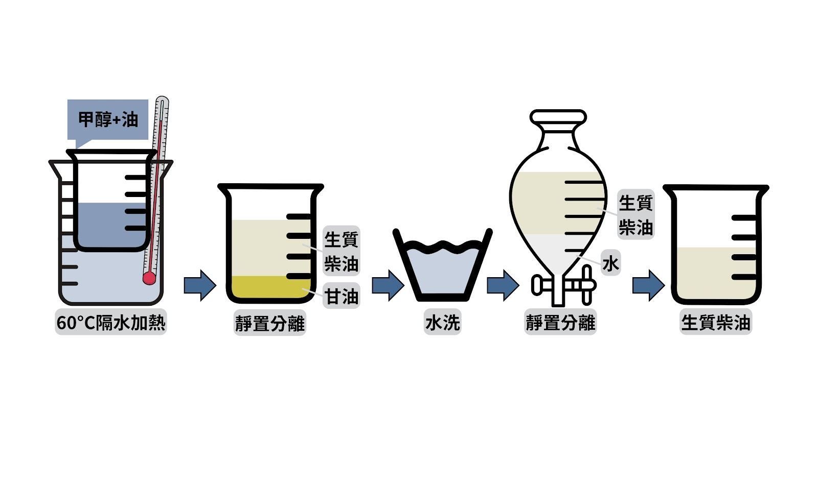

圖一:實驗步驟簡圖

1. 實驗步驟

探討不同比例的甲醇對生殖柴油轉換效率的影響

* + 1. 配置甲醇 250mL，加入2.5g 氫氧化鈉溶解
    2. 取葵花油與甲醇氫氧化鈉溶液，油醇體積比=100:30 / 100:40 / 100:50 / 100:60
    3. 將甲醇溶液與葵花油倒入燒杯中融合，以60℃隔水加熱並攪拌 60分鐘(圖一)
    4. 冷卻後將溶液緩慢倒入分液漏斗，靜置一個星期。
    5. 漏掉下層甘油(圖二)，並加以水洗，用以去除肥皂及雜質，最後記錄結果。

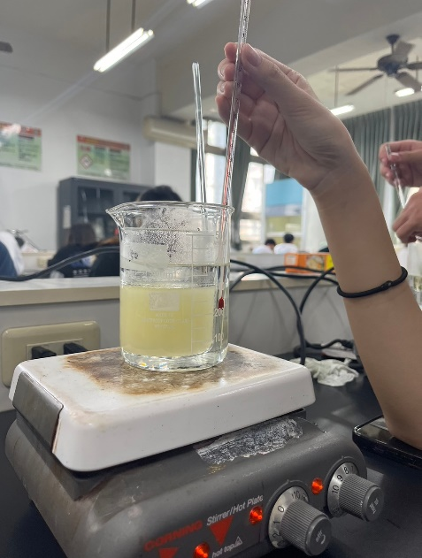           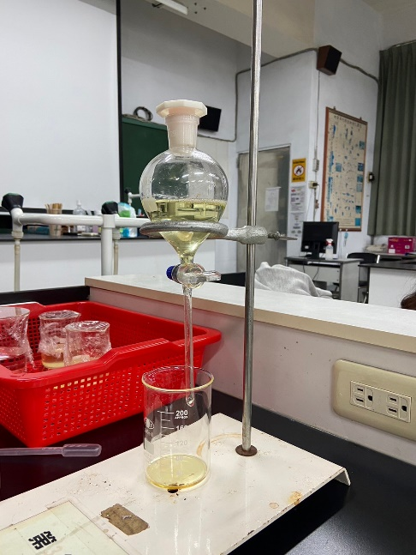                             圖二:隔水加熱圖                        圖三:分液出甘油

1. 實驗結果

在第一次實驗中我們再加熱時是使用手動攪拌，靜置一周後的分層狀態與預期中並不相同，分離出底層的甘油看起來很混卓，並以100:40為例結果如下。(圖四)

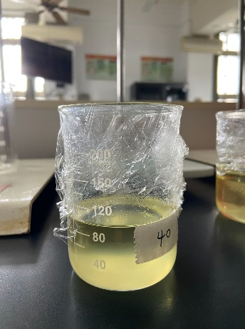

圖四:用手動攪拌100:40的分層圖

經過第一次實驗後，我們改以磁石攪拌，四種比例加熱攪拌後馬上皆有分層，但100:30較不明顯，須靜置一星期後才有較明顯的分層效果。(圖五)

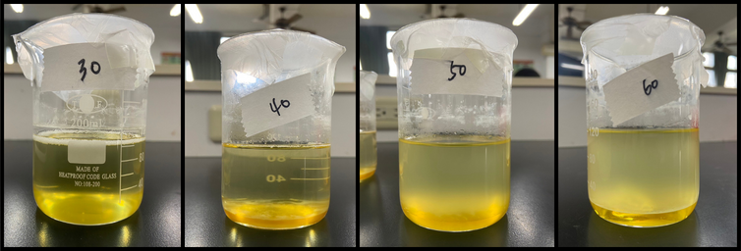

圖五:各比例加熱攪拌後分層圖

       靜置一星期後漏掉下層甘油並水洗後測量純生質柴油量，結果如下。(表一)

表一:各比例純生質柴油量

|  |  |  |  |  |
| --- | --- | --- | --- | --- |
|  | 參數１ | 參數２ | 參數３ | 參數４ |
| 甲醇氫氧化鈉溶液(ml) | 30 | 40 | 50 | 60 |
| 生質柴油(ml) | 68 | 92 | 98 | 97.5 |

        將生質柴油量繪製成折線圖，結果如下。(圖六)

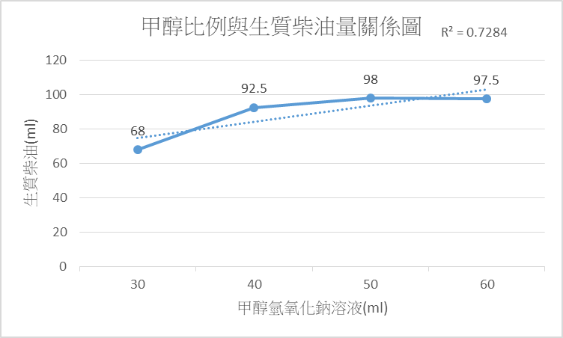

圖六:甲醇比例與生質柴油量關係圖

 根據實驗數據及折線圖可以得到以下討論:

1. 根據實驗結果可知，油醇比為100:30、100:40、100:50、100:60時皆能在攝氏60度隔水加熱45分鐘下成功分層出甘油與生質柴油。
2. 在水洗之後所得的純生質柴油量在100:50與100:60得到的生質柴油量最多，但無太大的落差。
3. 醇量與生質柴油量呈正相關，但醇量高於50毫升後，生質柴油量將下降，造成反效果。
4. 實驗中在比例為100:50時並無凝固且分層，與蘇倚樂等人的實驗結果並不相同，推測與甲醇氫氧化鈉溶液有關。
5. 研究結論與建議

       根據實驗步驟及結果得出以下結論:

1. 若以葵花油轉生質柴油，在油：醇=100:50時的轉換效率最高。
2. 在介於能夠分層的比例及最高效率比例之間，醇量及生質柴油量呈正相關。
3. 因為生質柴油內有雜質的關係，水洗後過濾生質柴油，生質柴油量會減少。
4. 利用機器攪拌會比利用手動攪拌效果好很多，用手動攪拌達不到甘油與生質柴油分層。其應證了吳佩學等人的期刊中提及「攪拌數應達900rpm以上」的說法。

   藉由這次的探討，我們環境問題等因素提出了以下建議及應用:

1. 廢物利用：使用非食用植物油、廢棄食用油脂、植物殘渣等，以減少生產對糧食生產的競爭，同時降低對生態系統的影響。例如：環保署於2007年推動「廢食用油回收再利用計畫」。
2. 降低空污：相較於傳統柴油，生質柴油的燃燒通常產生較少的氮氧化物和懸浮微粒，有助於改善空氣質量，減少對健康的不良影響。例如：德國於1995年開發了生質柴油車。
3. 促進相關產業： 生質柴油的生產通常使用植物油等生質物作為原料，這有助於促進農業和生物質產業的發展，提供就業機會和經濟效益。例如：德國利用廢耕、休耕之農地種植葵花籽，除了產物可生產生質柴油外，植栽期也能達到觀光的效益。
4. 自給自足： 利用當地的生物資源生產生質柴油，有助於實現地區的能源自給自足，減少對進口能源的依賴。例如：巴西利用甘蔗為原料產出生質柴油。
5. 參考文獻

蘇倚樂、王彥淳、宋冠均(2017)中華民國第 57 屆中小學科學展覽會-賣油翁。<https://twsf.ntsec.gov.tw/activity/race-1/57/pdf/052608.pdf>

泛科學(2012)生質能源的液態利用方式：生質酒精與生質柴油。<https://pansci.asia/archives/10985>

王錦郎(2007)葵花油甲酯混合燃料使用在直噴式柴油引擎之研究。https://www.airitilibrary.com/Article/Detail/U0006-2208200715513200

吳佩學、楊奇峰、施英隆(2011)以廢食油製造生質柴油的影響參數實驗探討。

https://reurl.cc/N4Rj3m